**西安交通大学体美劳育人管理平台操作手册**

**（移动端学生版）**

**网络信息中心**

**2022年8月**

目录

一、系统登录 3

二、首页 4

三、研修指南 7

四、研修清单 9

五、研修计划 11

六、活动大厅 17

七、活动管理 21

八、消息公告 29

九、我管理的 31

十、个人中心 32

### 系统登录

通过在移动交通大学app访问平台，通过点击页面体美劳平台进入页面：

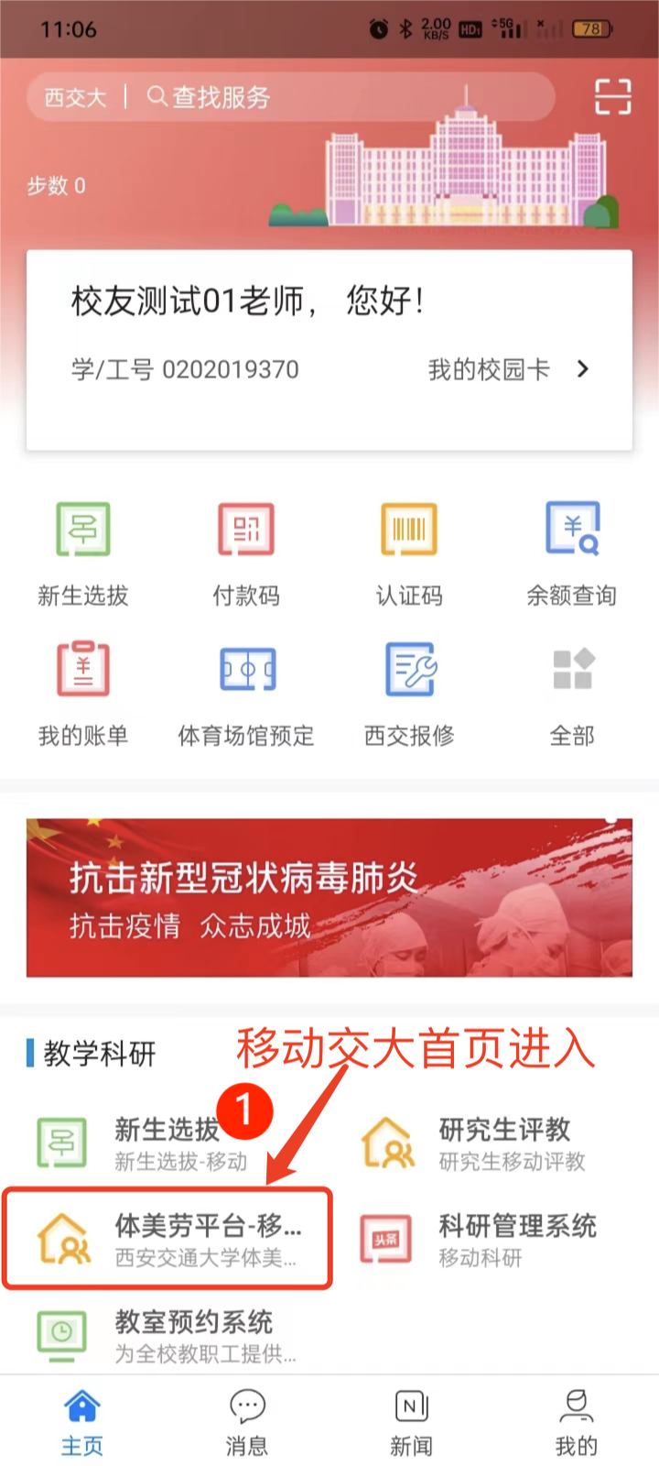

1. 移动交通大学进入体美劳平台。

### 二、首页

2.1 学生首页展示

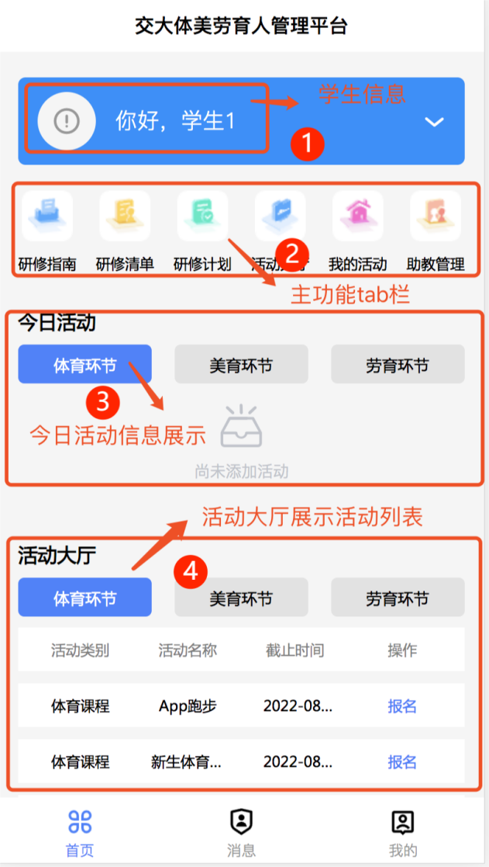

1. 学生信息。
2. 今日活动信息展示。
3. 活动大厅可点击活动报名，点击报名：显示“报名成功”则已报名此活动；显示“失败”则此活动不在研修计划内；显示“报名时间截止”则此活动已过期；显示“报名人数已满”则此活动无名额。

2.2 点击首页学生信息展示研修计划进度

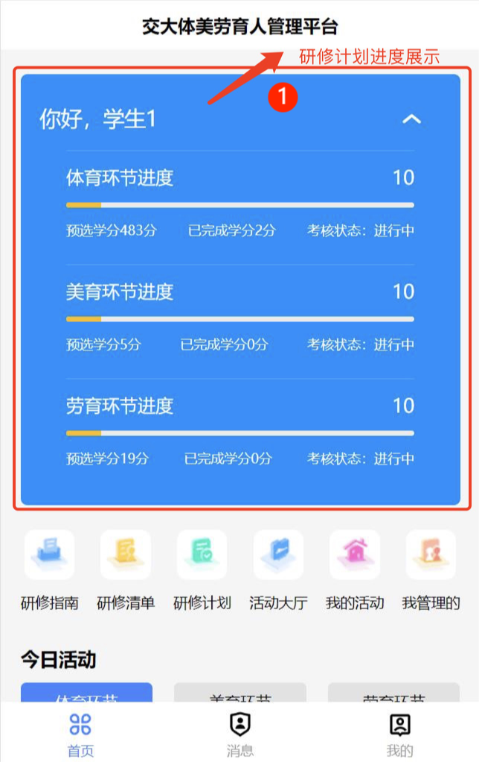

1. 研修计划进度展示。

2.3今日消息展示

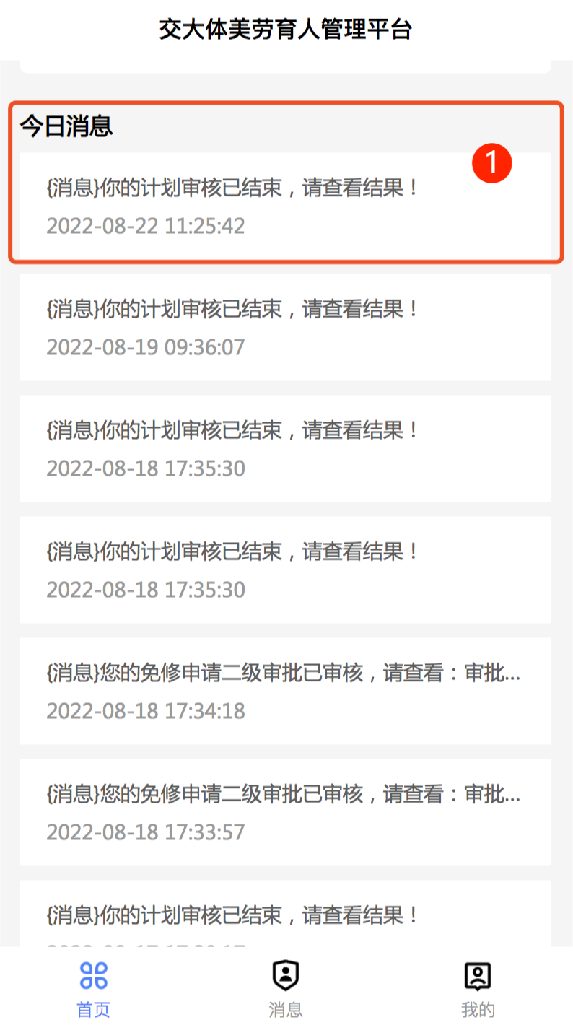

1. 今日消息展示列表。

### 三、研修指南

3.1 学生可查看到教务上传的研修指南，了解指南的详情

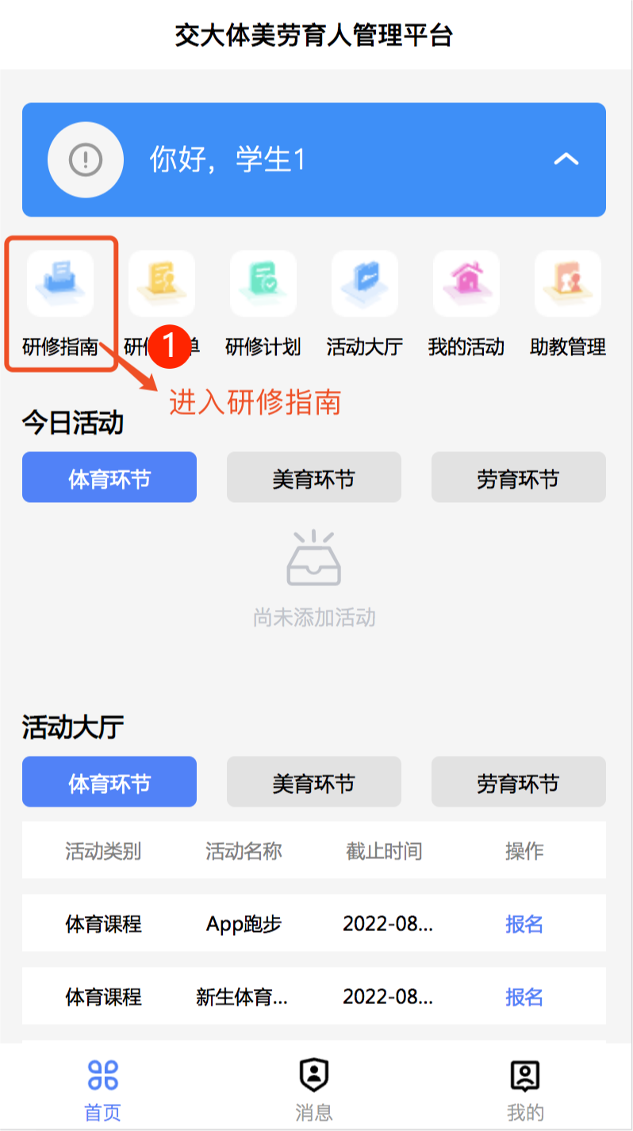

1. 通过首页点击进入研修指南。

3.2 研修指南详情

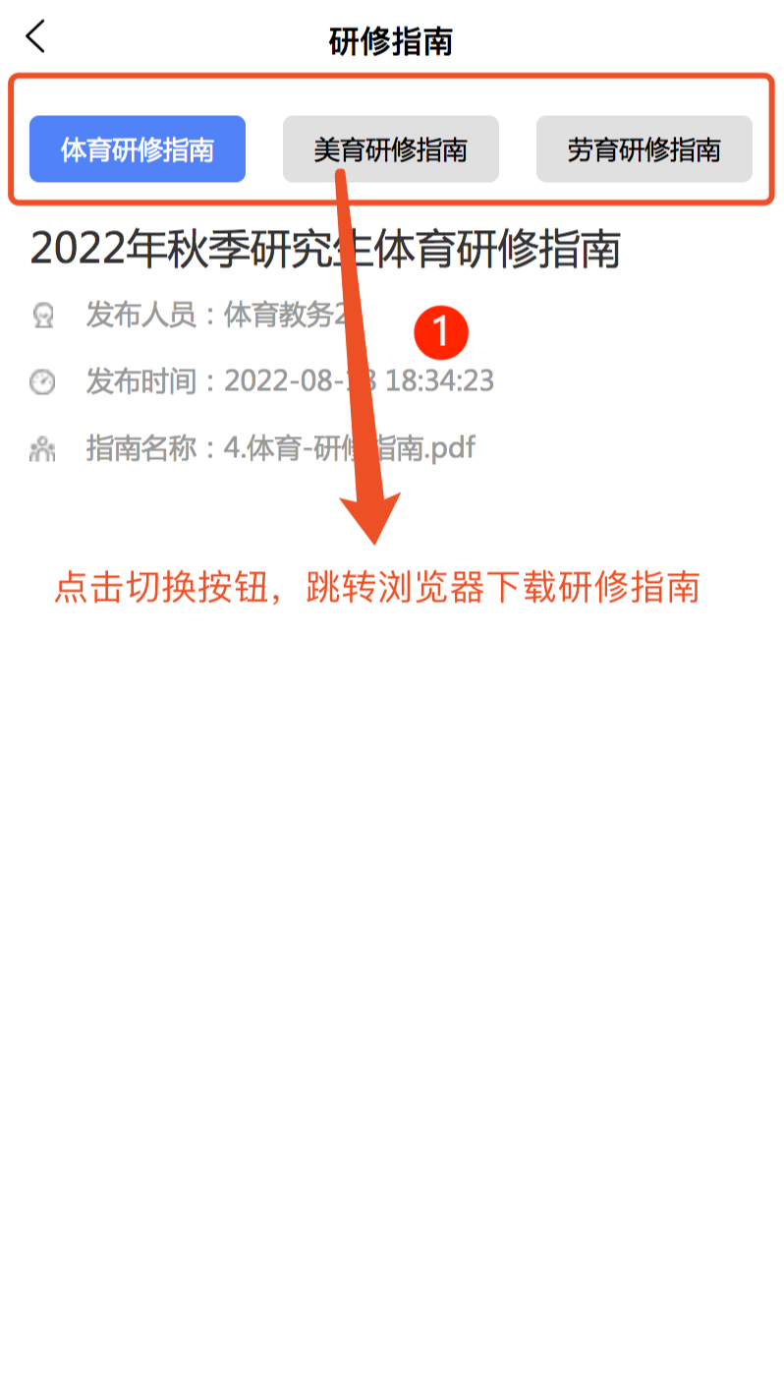

1. 点击进入后自动跳转浏览器下载研修指南（如下图所示）。

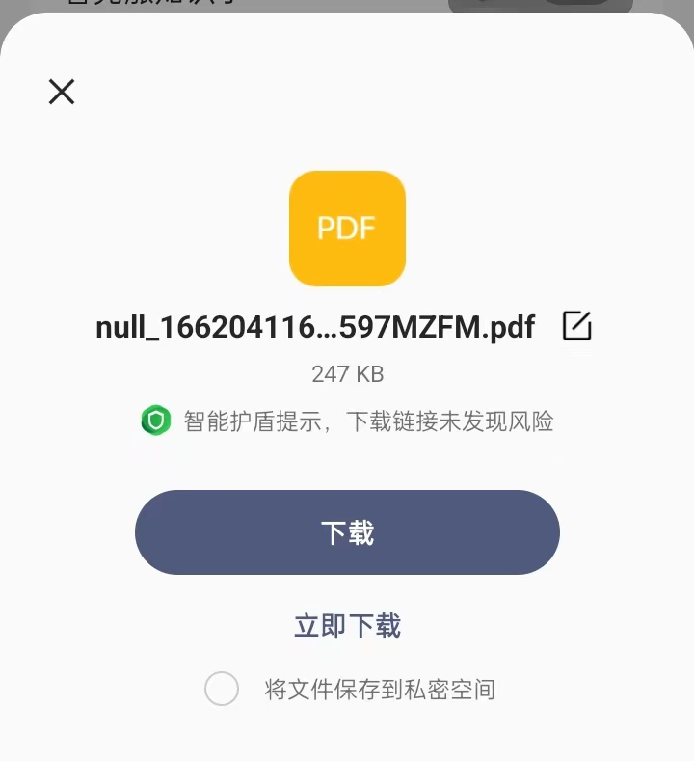

### 四、研修清单

4.1 学生可以查看与研修指南匹配的研修清单

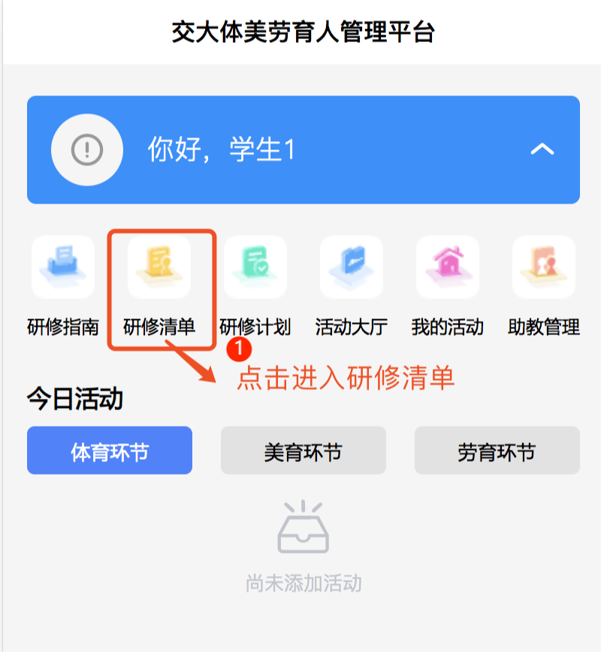

1. 通过首页点击进入研修清单页面。

4.2 研修清单详情页面

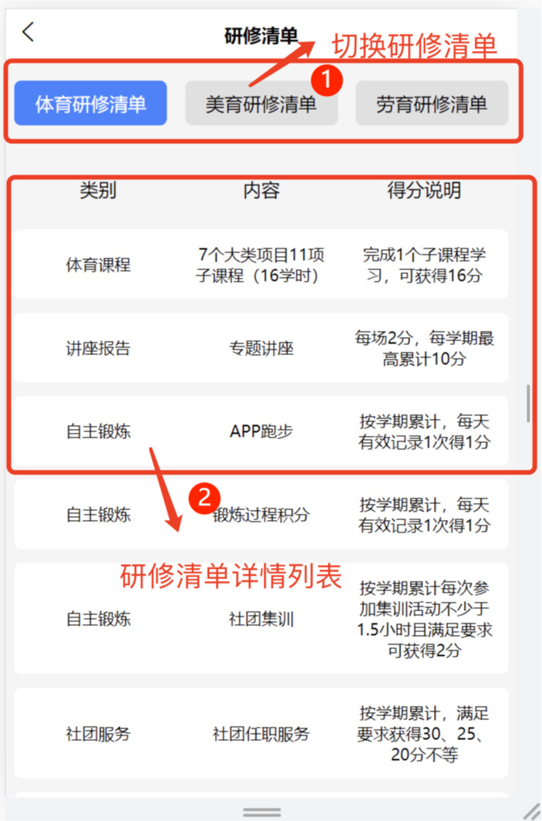

1. 点击切换各环节研修清单。
2. 学生可以查看与研修指南匹配的研修清单内容。

# 五、研修计划

5.1 研修计划

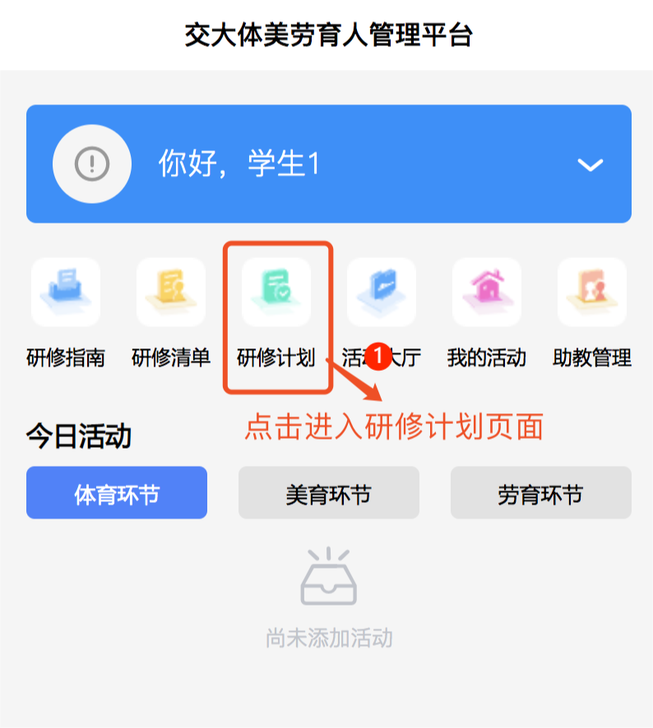

1. 首页点击进入研修计划页面。

5.2 研修计划页面

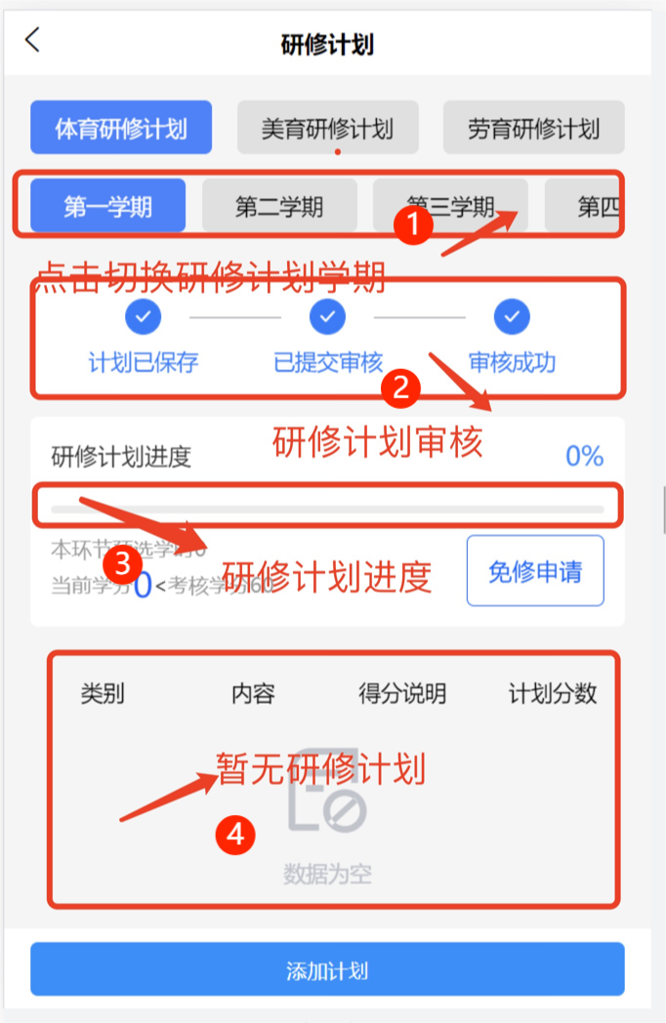

1. 点击切换研修计划学期数。
2. 研修计划审核进度。
3. 研修计划进度条。
4. 暂无研修计划。

5.3 制定研修计划步骤

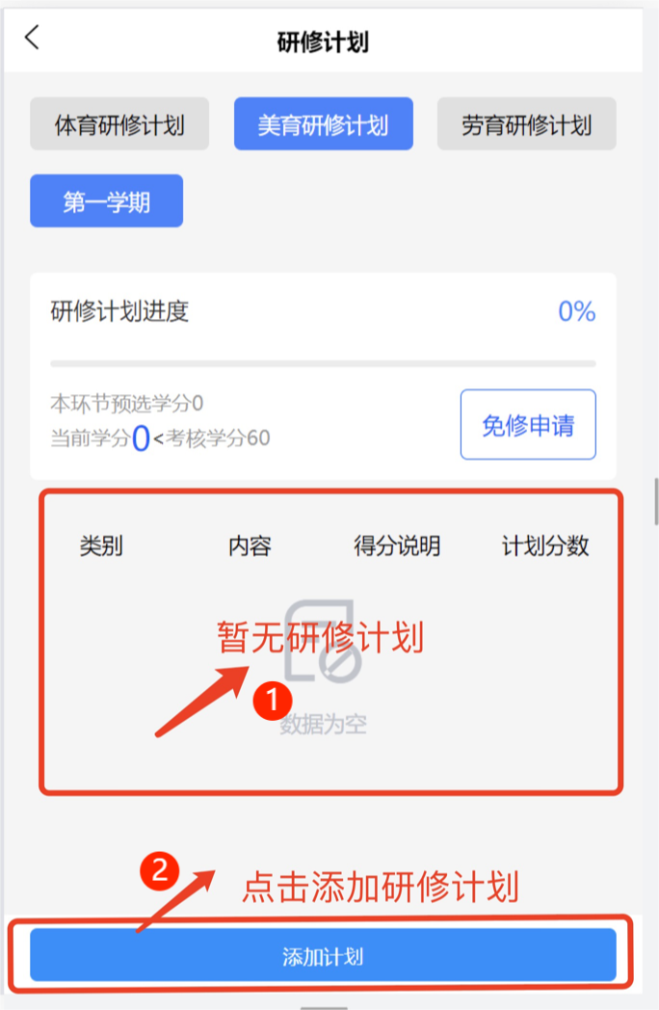

1. 暂无研修计划。
2. 点击添加研修计划。

5.4 添加研修计划操作详情

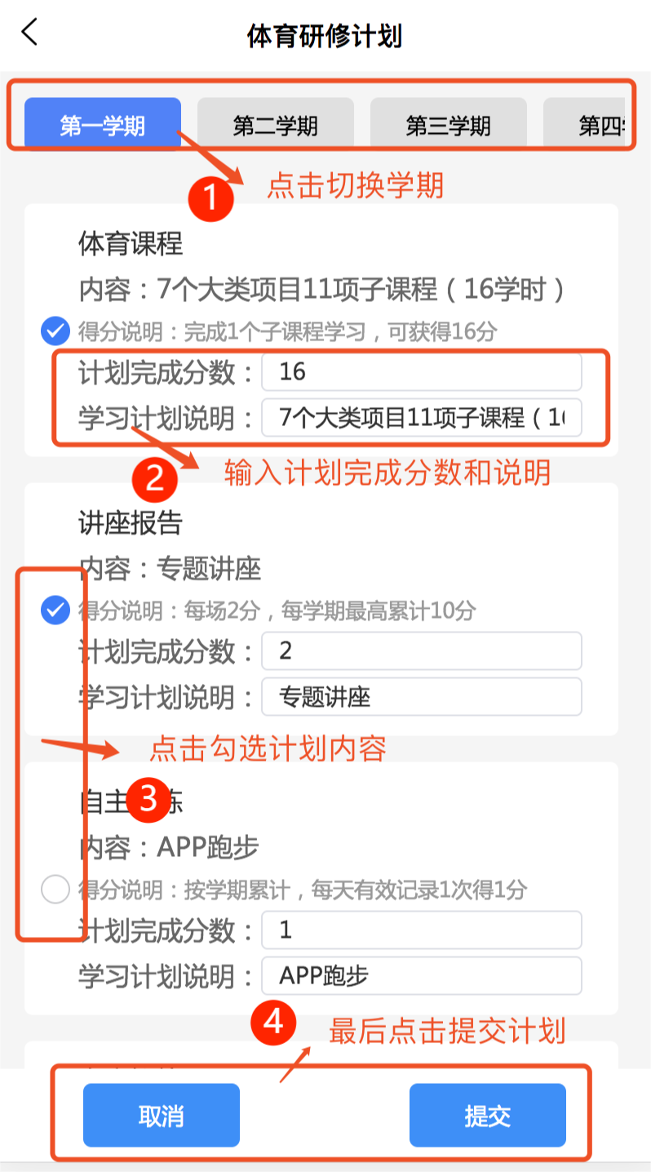

1. 必修为默认选项，选修为自主勾选
2. 研修计划内容说明
3. 计划完成的学时/分数，必修为默认，选修为自主输入。输入对应的学习计划说明。
4. 点击提交计划（当计划学分小于每学期研修计划考核标准时，研修计划是无法提交的。）

5.4 免修申请

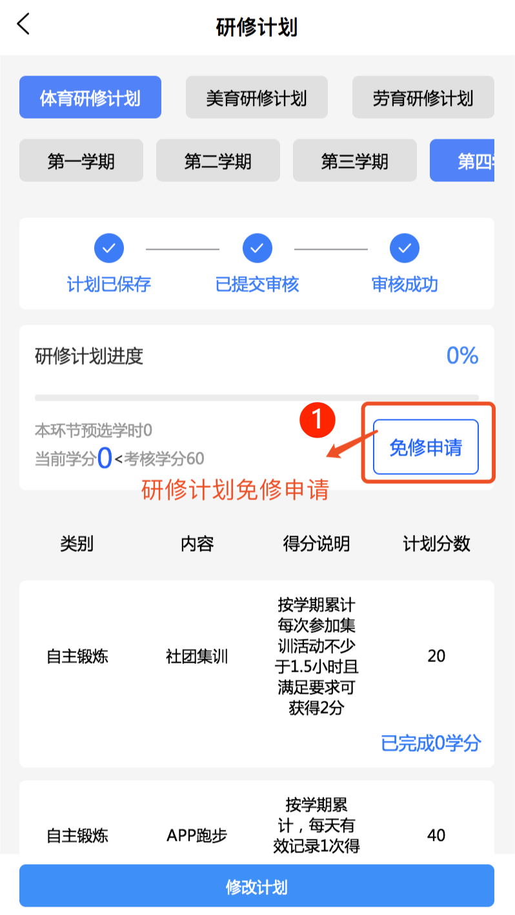

1. 点击免修申请按钮进入。

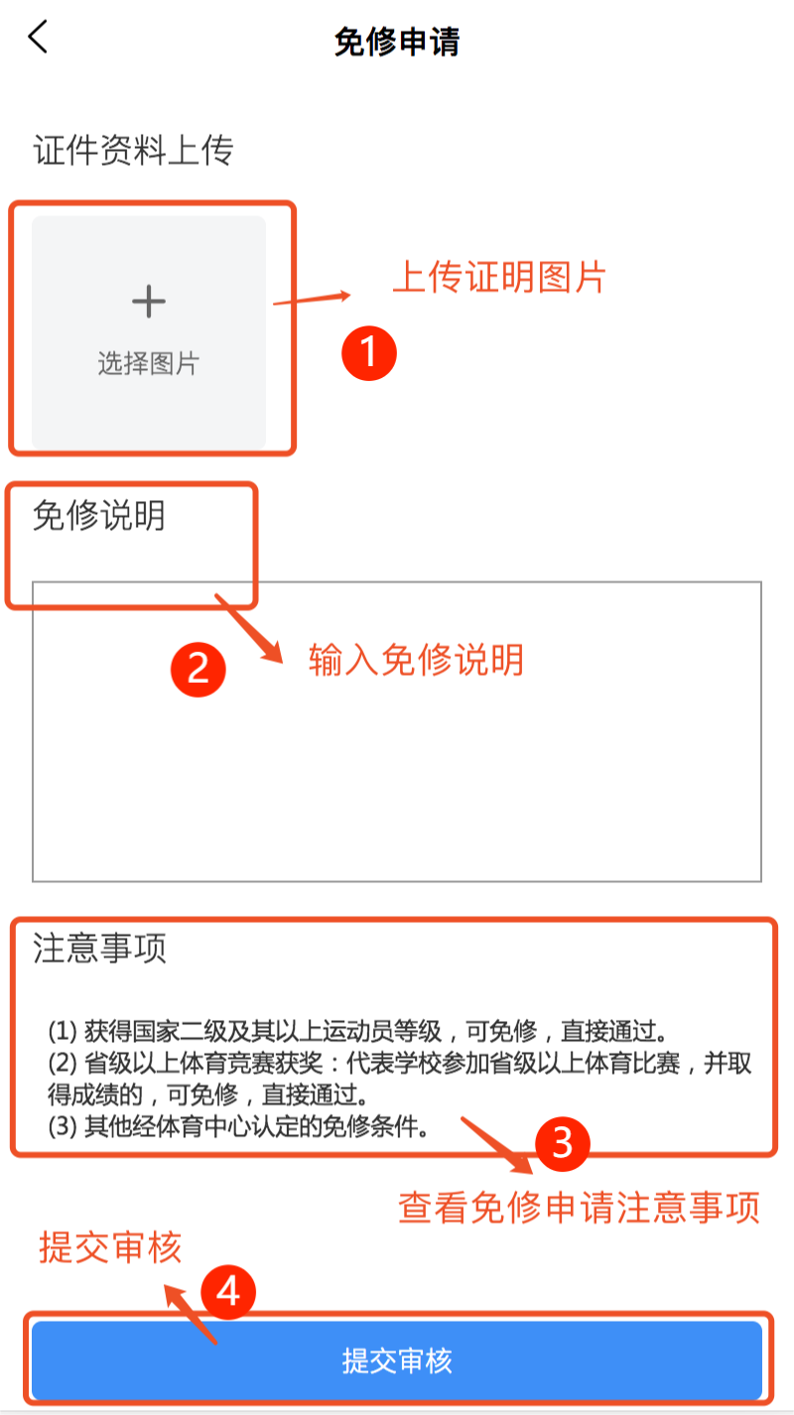

1. 上传免修证明资料。
2. 输入免修申请的理由。
3. 了解免修申请的注意事项。
4. 提交审核。

### 六、活动大厅

6.1 学生进入活动大厅可看到当前环节所有的活动，进行点击报名

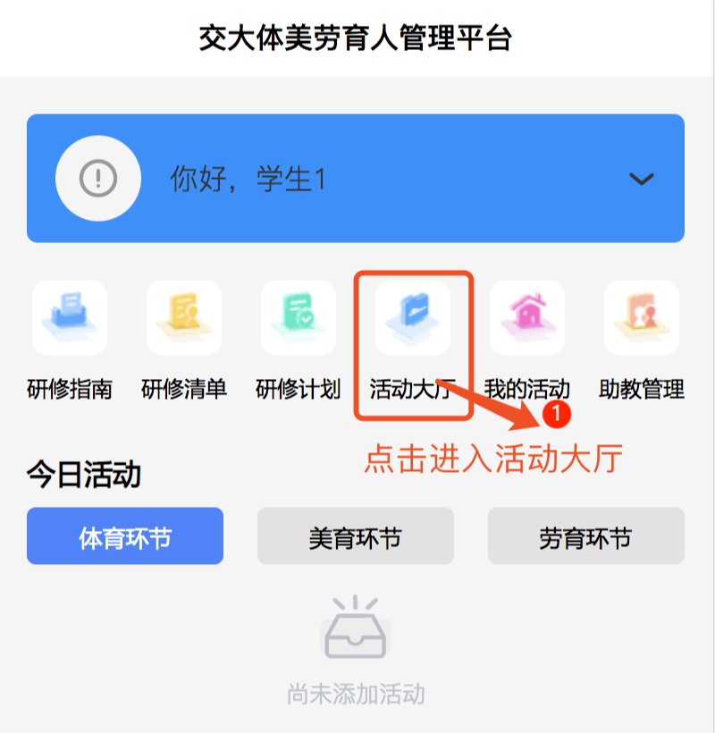

1. 首页点击进入活动大厅。

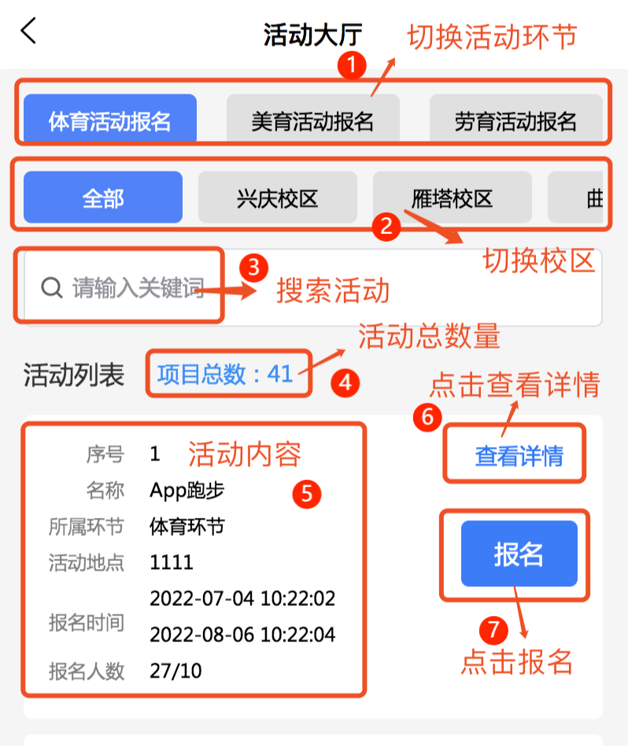

1. 切换活动环节。
2. 校区地点筛选。
3. 搜索活动名称。
4. 当环节活动总数。
5. 展示活动详情。
6. 点击查看活动详情。
7. 点击报名活动：显示“报名成功”则已报名此活动；显示“失败”则此活动不在研修计划内；显示“报名时间截止”则此活动已过期；显示“报名人数已满”则此活动无名额。

6.2 活动详情页面

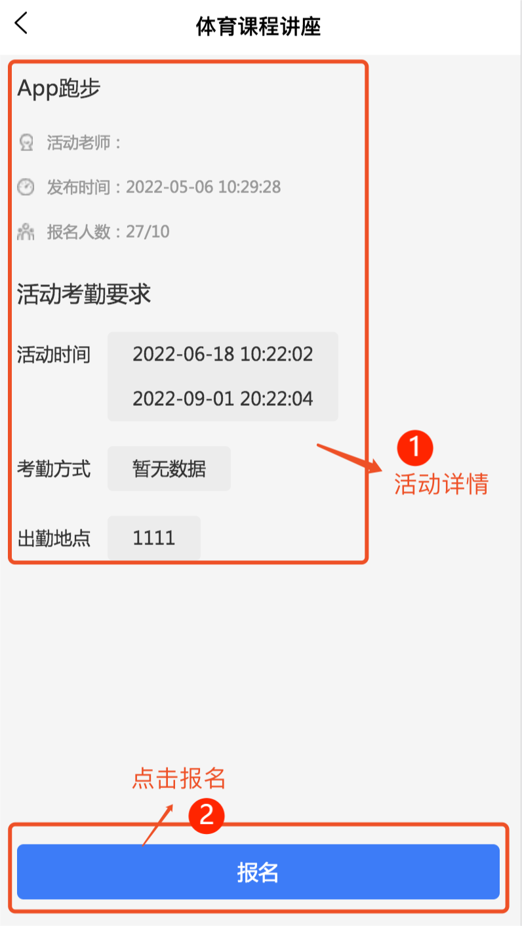

1. 查看活动详情。
2. 点击报名活动（：显示“报名成功”则已报名此活动；显示“失败”则此活动不在研修计划内；显示“报名时间截止”则此活动已过期；显示“报名人数已满”则此活动无名额。）

6.3 APP跑步“步道乐跑”授权与设置操作

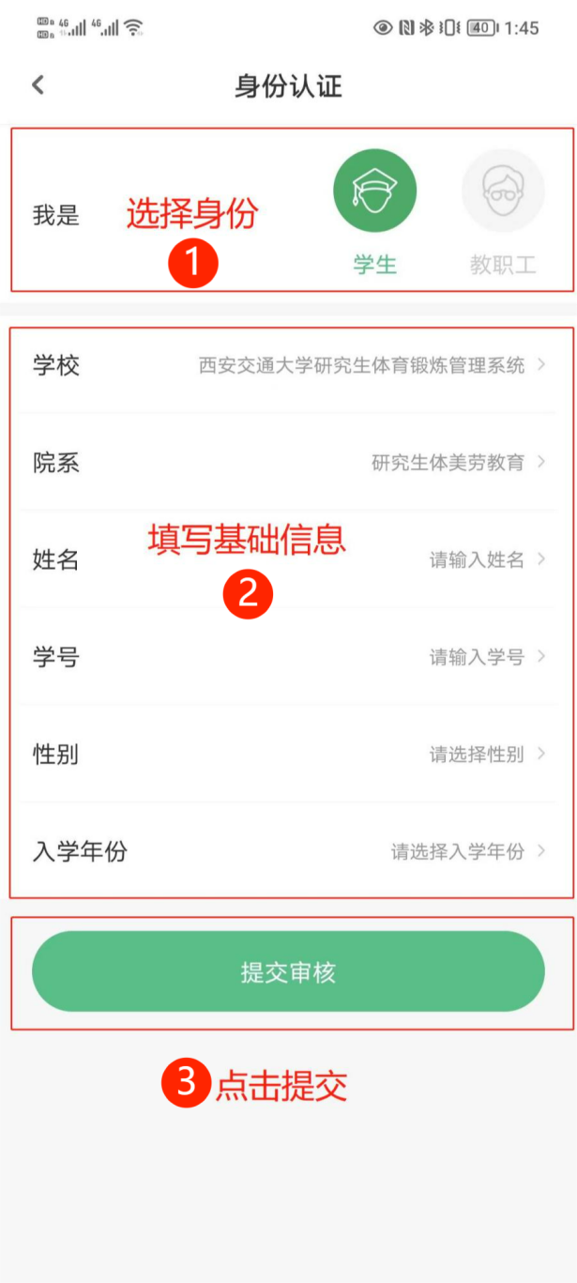 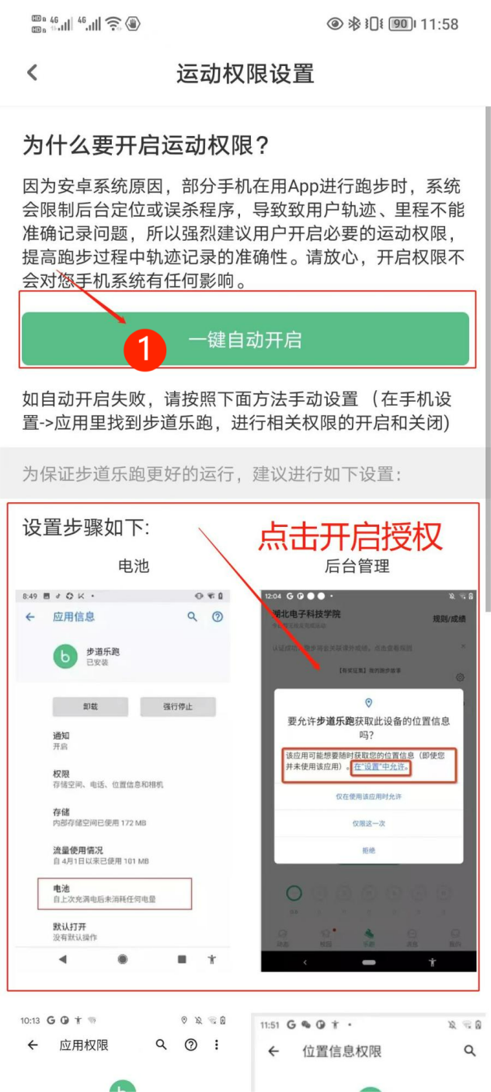

1. 1学校选择：西安交通大学研究生体育锻炼管理系统 院系选择：研究生体美劳教育 其余按照实际情况填写
2. 2乐跑打开时才记公里数，息屏后就不记公里数。需要在权限设置里，一键开启权限

### 七、活动管理

7.1 可以对自己已报名成功的活动进行管理

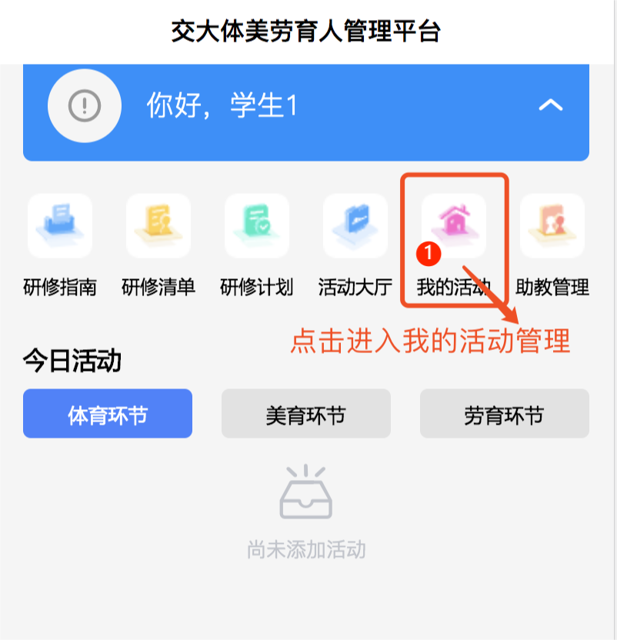

1. 首页点击进入我的活动管理

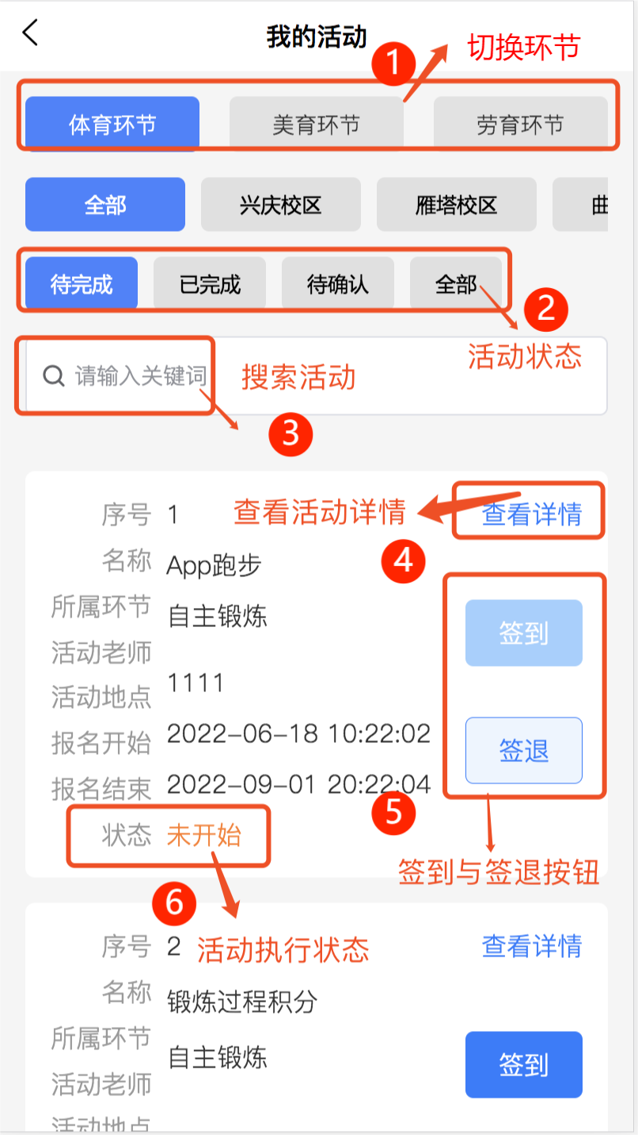

1. 切换环节。
2. 活动状态。
3. 搜索活动。
4. 查看活动详情。
5. 活动签到与签退。
6. 活动执行状态。

7.2 活动详情里包含了活动节次信息和考核结果信息

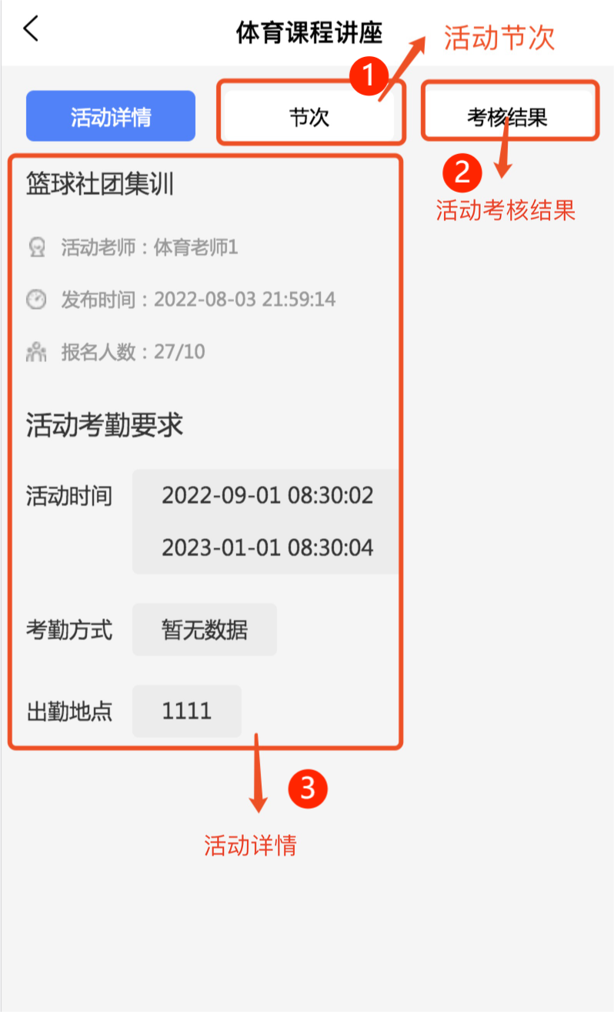

1. 活动节次。
2. 活动考核结果按钮。
3. 活动详情展示。

7.3 活动节次页面

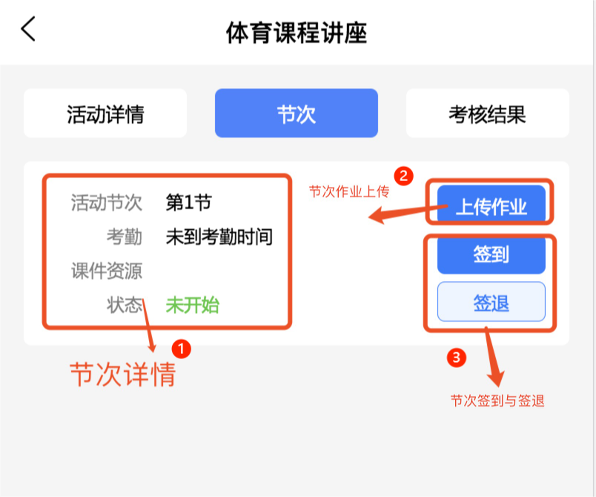

1. 节次详情以及状态。
2. 节次作业上传。
3. 节次签到与签退按钮。

7.4 签到与签退页面详情

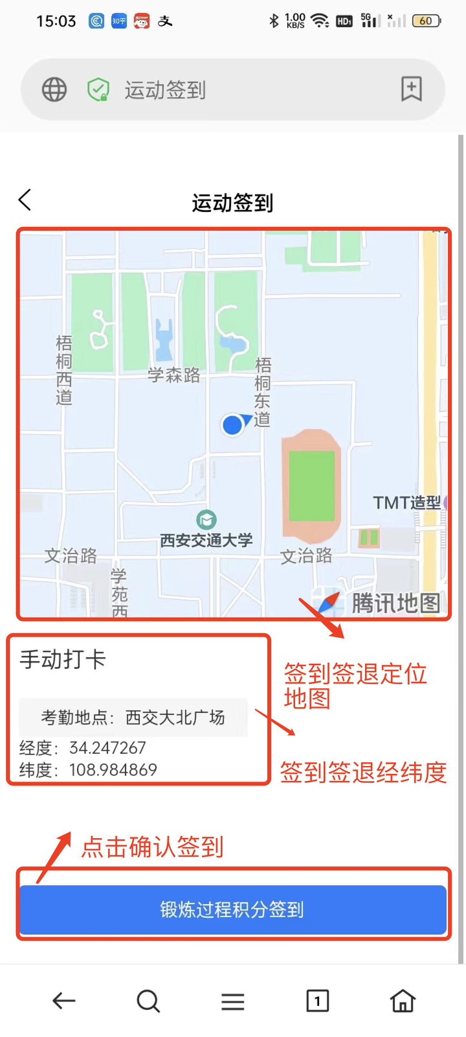

1. 签到与签退定位地图
2. 签到与签退经纬度信息
3. 点击按钮签到

7.5 作业上传页面

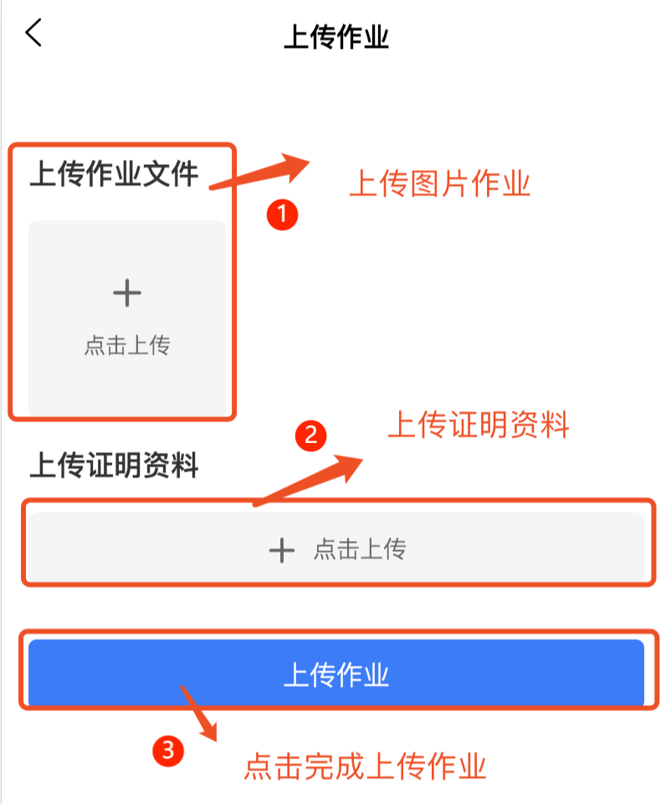

1. 上传本节次需要提交的作业图片。
2. 上传证明资料
3. 点击按钮完成作业上传

7.6 活动成绩有问题时，学生可以对老师进行申诉，填写申诉资料上传即可

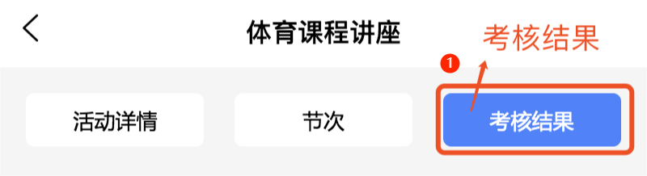

点击按钮进入考核结果页面

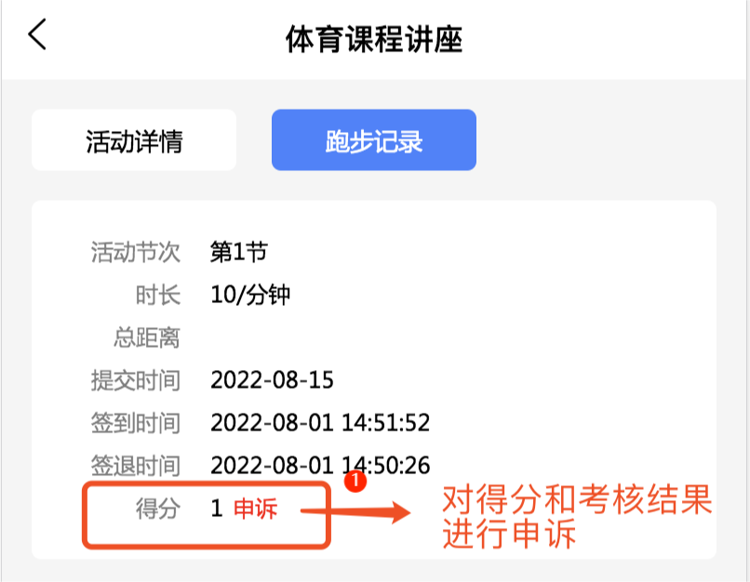

1. 对于存在得分问题的节次或信息可进行申诉。

7.7 申诉详情

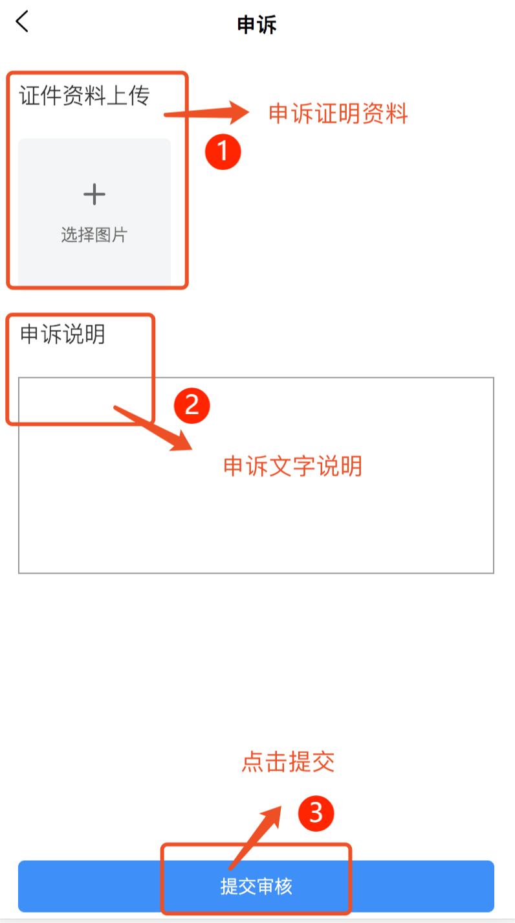

1. 上传证明材料图片。
2. 填写申诉原因。
3. 提交申诉。

### 八、消息公告

8.1消息公告页面

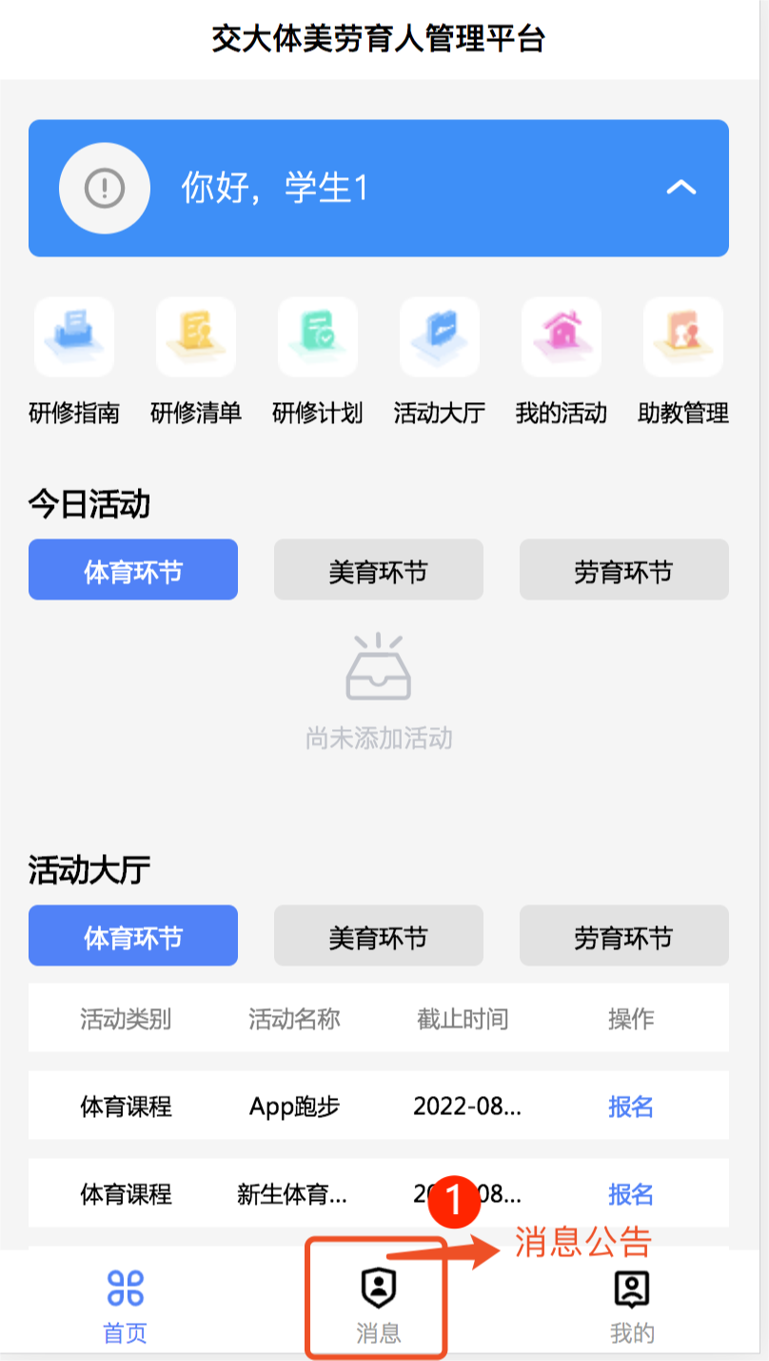

1. 在首页点击底部tab消息按钮进入消息页面。

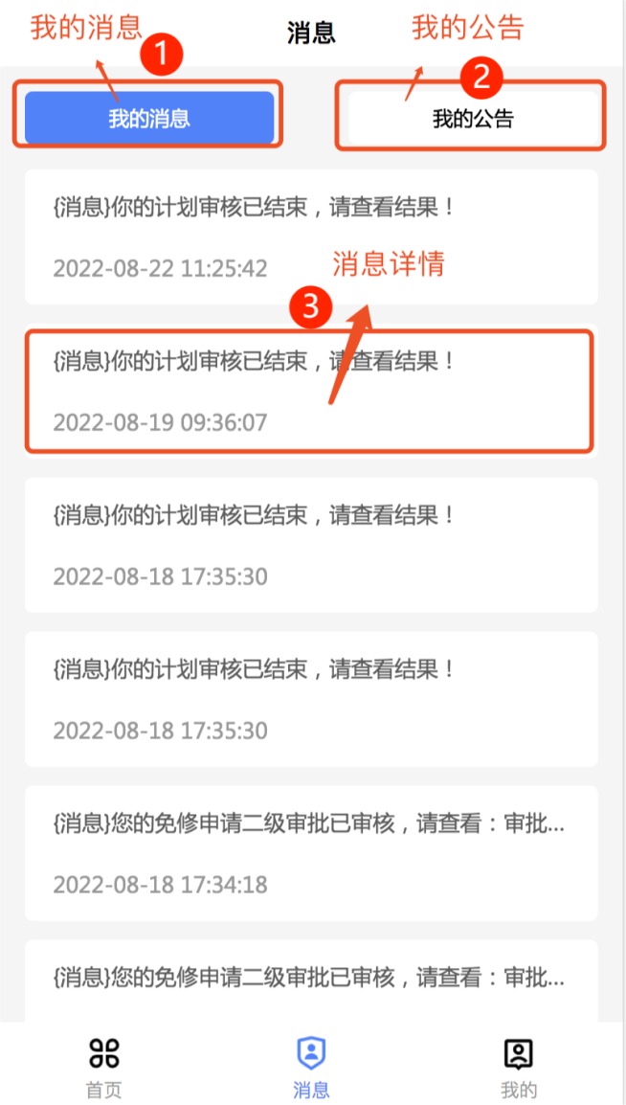

1. 我的消息。
2. 我的公告。
3. 可查看消息的详情。

8.2 消息详情

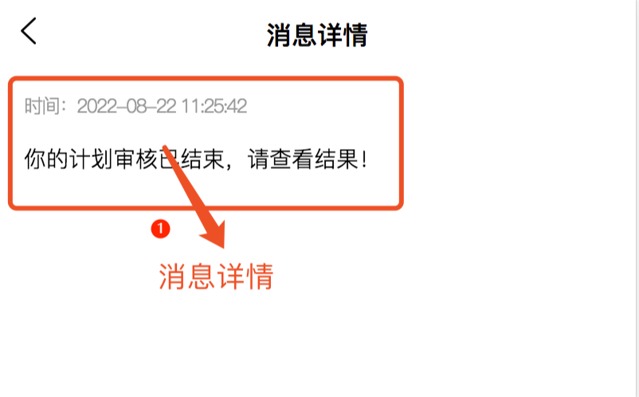

1. 查看消息的更多内容，点击后可查看具体详情。

### 九、我管理的（作为助教身份时管理的活动）

9.1 展示助教管理的活动

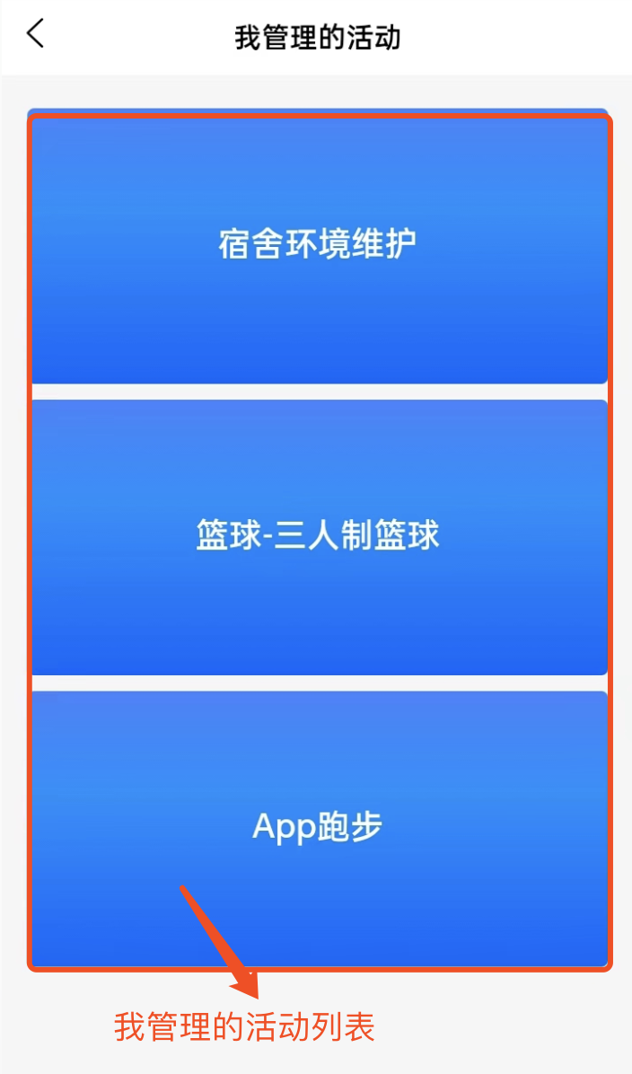

1. 我管理的活动列表。

### 个人中心

10.1 个人中心页面

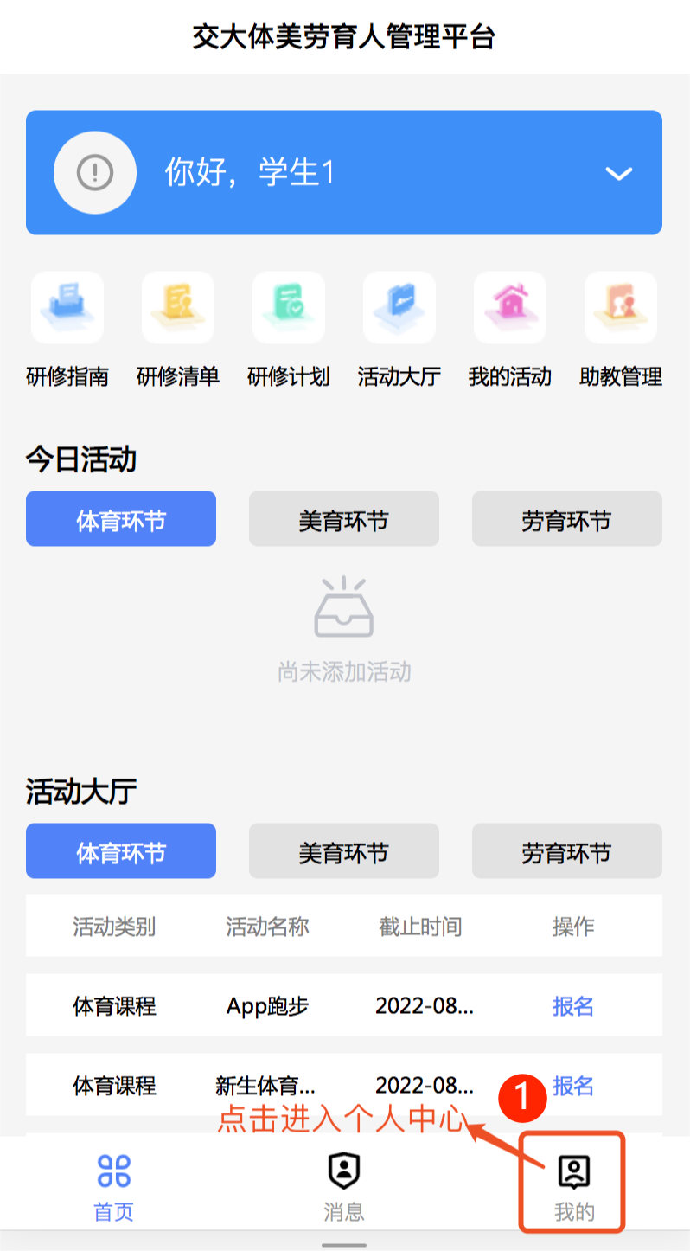

1. 首页点击进入个人中心

10.2 考勤流水信息

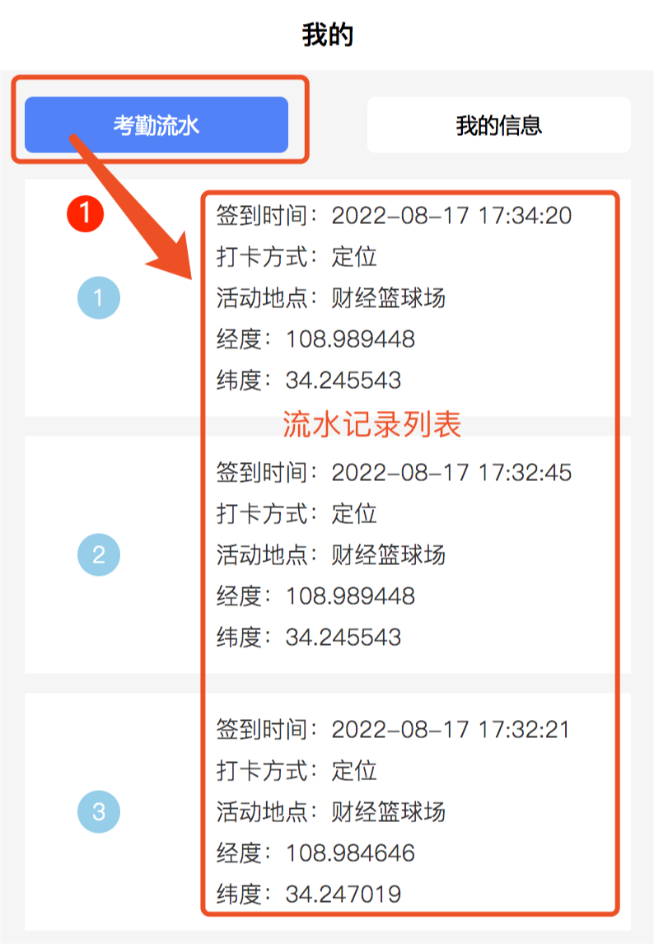

1. 考勤流水记录列表包含了（签到签退时间。打卡方式。活动地点。打卡经纬度。）

10.3我的信息详情

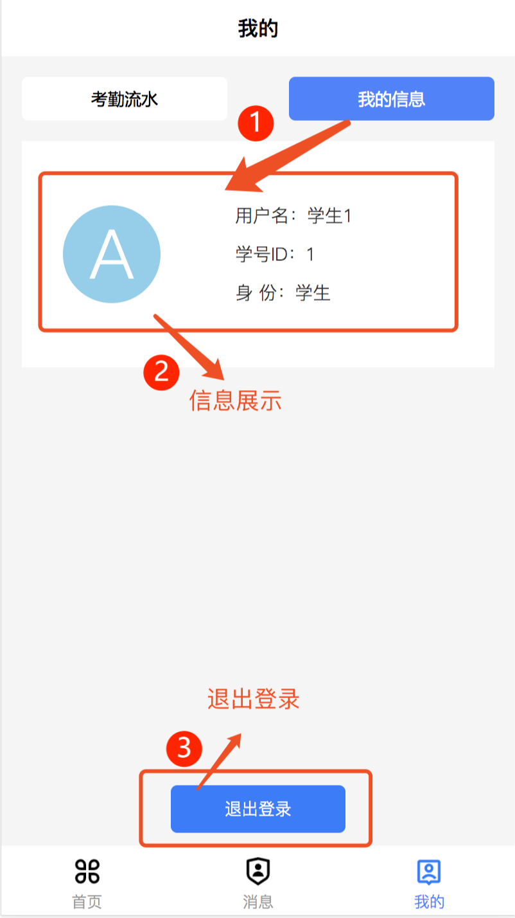

1. 个人信息展示。
2. 信息详情。
3. 点击退出登录